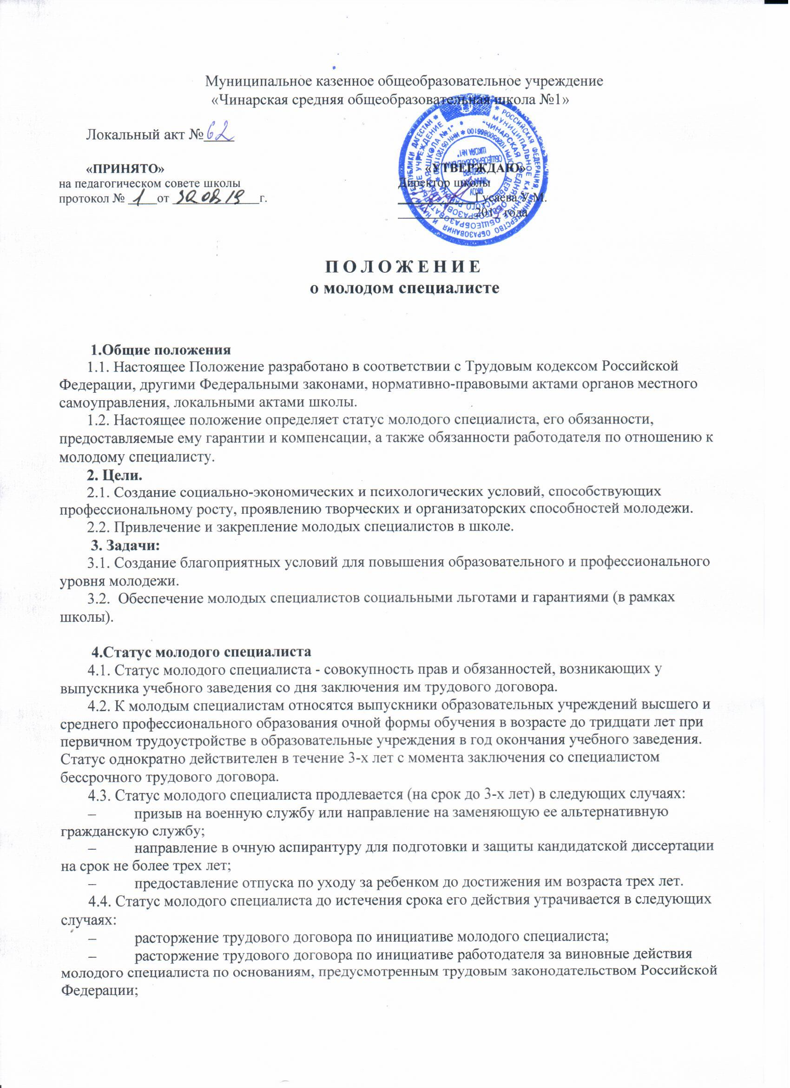– невыполнение обязанностей молодого специалиста, установленных настоящим Положением.
4.5. В соответствии со статьей 70 Трудового кодекса Российской Федерации испытательный срок молодому специалисту при приеме на работу не устанавливается.
5. Обязанности руководителя
5.1. Руководство, признавая значительную роль молодых специалистов и работников в своей деятельности, принимает на себя следующие обязательства:
– гарантировать предоставление работы в соответствии с полученной в учебном заведении специальностью и квалификацией, а также требованиями квалификационных характеристик должностей руководителей и специалистов;
– создавать условия для производственной и профессиональной адаптации;
– способствовать развитию деловой карьеры с учетом профессиональных знаний, деловых умений и личностных качеств;
– направлять на семинары, стажировку, курсы повышения квалификации с целью углубления знаний в сфере профессиональной деятельности;
– организовывать курсы внутри школы с целью ознакомления и быстрейшей адаптации молодого специалиста.
6. Гарантии и компенсации, предоставляемые молодому специалисту.
6.1. Молодым специалистам предоставляются льготы, гарантии и компенсации в соответствии с трудовым законодательством Российской Федерации, коллективным договорам., настоящим Положением и руководствуясь локальными актами школы.
6.2. Для скорейшей адаптации молодого специалиста и приобретения им профессиональных навыков организуется, на срок до одного года наставничество.
6.3. Молодым специалистам, работающим по бессрочному трудовому договору, желающим обучаться в высших учебных заведениях (заочная форма обучения) по востребованным специальностям, предоставляется оплачиваемое время на подготовку и сдачу экзаменов.
7. Обязанности молодого специалиста.
7.1. Молодой специалист обязан:
– выполнять требования трудового законодательства и Трудового кодекса Российской Федерации и правил внутреннего трудового распорядка;
– добросовестно исполнять свои трудовые обязанности, возложенные на него трудовым договором;
– соблюдать правила внутреннего трудового распорядка;
– соблюдать требования по охране труда и обеспечению безопасности труда;
– проявлять творческую инициативу, участвовать в разработке и внедрении инновационных программ;
7.2. Молодой специалист возвращает полностью денежные средства, выплаченные ему при приеме на работу в случае, если он до окончания срока работы, предусмотренное трудовым договором, а при отсутствии определенного срока - до истечения трех лет работы уволился по собственному желанию без уважительных причин или был уволен за виновные действия, которые в соответствии с законодательством Российской Федерации явились основанием прекращения трудового договора по инициативе работодателя.

